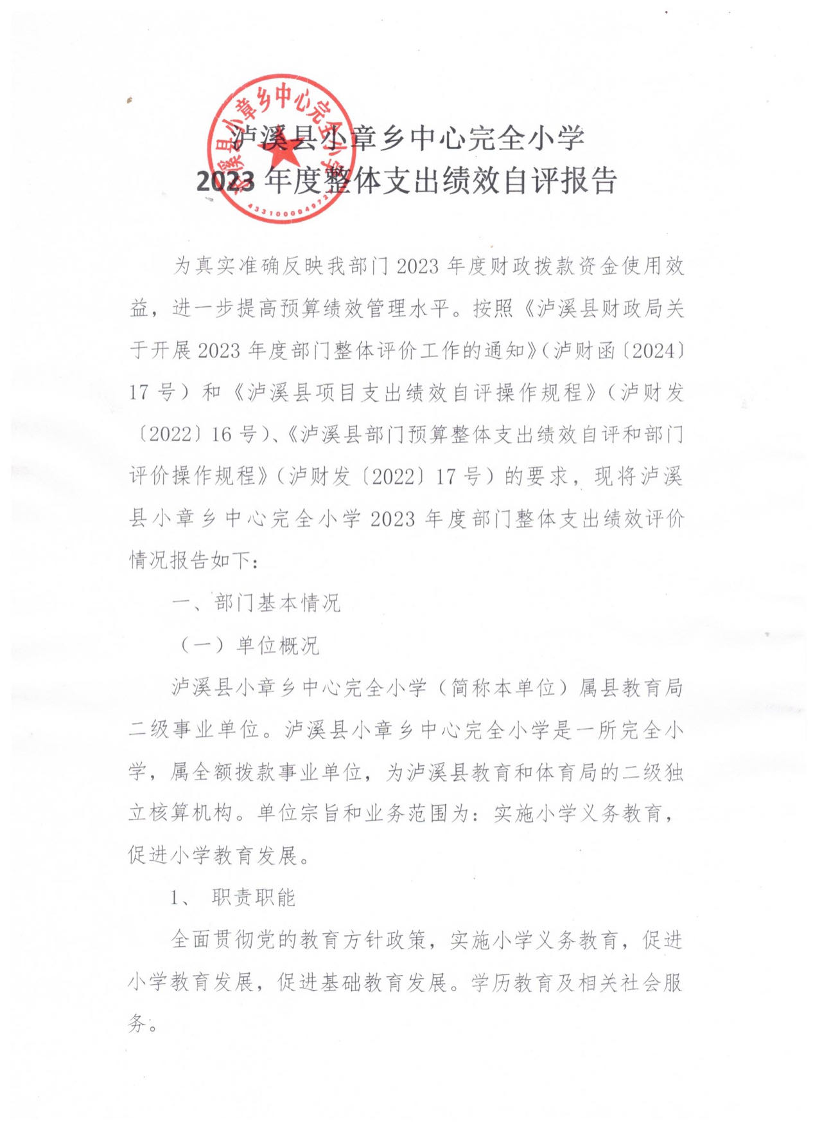

1. 机构设置情况。

独立编制机构一个，独立核算机构数一个，单位性质为公益一类事业单位，执行政府会计准则制度。我校下设教导处、教科室、总务处、工会等。

3、人员编制情况

编制数40，2023年年底在职职工42名，退休人员28人，财政补助遗属人员11人，在校学生数496人。

**（二）单位预算编制、执行情况**

**1、2023年部门预算及支出情况**

2023年泸溪县财政局下达我校部门预算收入为671.96万元（其中：公共预算财政拨款人员605.96万元、日常公用经费66万元、项目经费0万元）。年初支出总预算671.96万元，其中：基本支出605.96万元（人员经费支出605.96万元，日常公用经费支出66万元）；项目支出0万元。

**2、2023年部门决算情况**

2023年度决算总收入1092.82万元，2023年度决算总支出1092.82万元，基本支出864.77万元（人员经费支出728.08万元，日常公用经费支出136.69万元），占总支出的79.13%。人员经费增加122.12万元，是由于2023年绩效奖及人员变动等因素导致。项目支出228.05万元，占总支出的20.87%。项目支出增加228.05万元，是因为小规模学校建设、义教薄弱环节改善、“银龄”计划等项目增加导致。本级项目工作经费有所减少，主要原因是我单位严格落实过“紧日子”要求。按照绩效评价全覆盖要求，本次绩效评价金额共计1092.82万元。

**预算执行情况** 单位：万元

|  |  |  |  |  |
| --- | --- | --- | --- | --- |
| 项目 | 年初批复预算 | 调整预算数 | 支出决算数 | 预算执行率 |
| 基本支出 | 671.96 | 864.77 | 864.77 | 100.00% |
| 项目支出 | 0 | 228.05 | 228.05 | 100.00% |
| **合计** | **671.96** | **1092.82** | **1092.82** | **100.00%** |

**项目支出明细情况** 单位：万元

| 序号 | 项目 | 年初批复  预算数 | 调整  预算数 | 支出  决算数 | 备注 |
| --- | --- | --- | --- | --- | --- |
| 1 | 义教经费机制保障（校舍维修） |  | 35.8 | 35.8 |  |
| 2 | 小规模学校建设 |  | 15 | 15 |  |
| 3 | 公用经费 |  | 117.96 | 117.96 | 基本支出中列支 |
| 4 | “三区”教师专项计划（银龄计划） |  | 1.44 | 1.44 |  |
| 5 | 中石化江苏连云港石油分公司定向捐款 |  | 3.2 | 3.2 |  |
| 6 | 学前教育发展及幼儿园建设等 |  | 172.61 | 172.61 |  |

**3、分类情况**

**（1）基本支出情况**

 基本支出系保障我校日常工作正常运转、完成日常工作任务而发生的各项支出，包括用于职工基本工资、津贴补贴等人员经费以及办公费、印刷费、水电费、差旅费、邮电费、维（修）护费、公务接待费等日常公用经费。2023年基本支出864.77万元。基本支出中人员经费728.08万元，占基本支出的84.19%，日常公用经费136.69万元，占基本支出的15.81%。

**（2）项目支出情况**

项目支出是为完成特定的工作任务或事业发展目标，在基本的预算支出以外，财政预算专项安排的支出。泸溪县小章乡中心完全小学2023年项目支出年初预算一般公共预算财政拨款952.45万元。其中本级项目5个，金额228.05万元，分别是学前教育发展、幼儿园建设及义务薄弱环节改善与能力提升172.61万元、义教经费机制保障（校舍维修）35.8万元，小规模学校建设15万元，“三区”教师专项计划（银龄计划）1.44万元，中石化江苏连云港石油分公司定向捐款3.2万元，另生均公用经费117.96万元从基本支出中列支。

1. **“三公”经费情况**

2023年三公经费支出3.835万元。

1.公务接待费支出3.835万元，年初预算为3.84万元。

2.公务用车购置及运行维护费支出0万元，公务用车运行维护费0万元，主要用于等费，年初编的 “三公”经费只是预算内办公经费中的“三公”经费一部分。2023年没有购置和处置车辆，公务用车购置费0万元。

3.因公出国（境）费支出0万元。

“三公”经费的使用和管理严格规范，各项支出贯彻落实中央八项规定，完善了“三公”经费各项使用制度，有效控制了“三公”经费开支。

**“三公经费”预算执行情况**

2023年度“三公经费”年初批复预算3.84万元，决算3.835万元，预算执行率为99.87%。

　　　　　　　　　　单位：万元

| 项目 | 预算数 | 决算数 | 预算执行率 |
| --- | --- | --- | --- |
| 因公出国（境）费用 | 0 | 0 | 0 |
| 公务接待费 | 3.84 | 3.835 | 99.87% |
| 公务用车购置及运行维护费 | 0 | 0 | 0 |
| **合计** | **3.84** | **3.835** | **99.87%** |

**5、年末结转结余**

泸溪县小章乡中心完全小学2023年度对外公布决算报表本年收入1092.82万元，本年支出1092.82万元，其中：基本支出864.77万元，项目支出228.05万元；年末结转结余0万元。

**二、政府性基金预算支出情况**

泸溪县小章乡中心完全小学无政府性基金预算支出。

**三、国有资本经营预算支出情况**

泸溪县小章乡中心完全小学无国有资本经营预算支出。

**四、社会保险基金预算支出情况**

泸溪县小章乡中心完全小学无社会保险基金预算支出。

**五、部门整体绩效情况**

根据年初本单位申报及财政部门审批的绩效目标，本单位2023年设定的部门整体绩效目标为以下2个方面：

目标1：全面贯彻党的教育方针政策，实施小学义务教育，促进小学教育发展，以及相关社会服务。

目标2：在本年度收支预算内，确保完成以下整体目标：学校动转管理、学校安全管理、教学质量管理、双减工作、师德师风管理。本年度内完成招收适龄人群就学，确保所有适龄儿童接受小学义务教育；促进496名学生全面发展，100%控辍保生；开展教研活动20次，提高教学质量及教师教学水平；师德师风教育42人，提高教师思想认识，端正教学态度。

**六、项目绩效情况**

2023年只有运转类项目支出。

(1)生均公用经费项目绩效自评综述：根据年初设定的绩效目标，项目自评得分95分。项目全年预算数117.96万元，执行数117.96万元，完成预算的100%。主要产出和效果：通过项目实施，该项目主要用于学校正常运转工作，完成年度2023年教育教学任务。

(2) 义教经费机制保障（校舍维修）项目绩效自评综述：根据年初设定的绩效目标，项目自评得分95分。项目全年预算数35.8万元，执行数35.8万元，完成预算的100%。主要产出和效果：通过项目实施，该项目主要用于学校正常运转工作，完成年度2023年教育教学任务。

(3)小规模学校建设项目绩效自评综述：根据年初设定的绩效目标，项目自评得分95分。项目全年预算数15万元，执行数15万元，完成预算的100%。主要产出和效果：通过项目实施，完成了白泥塘厕所新建、室内防潮维护，完成年度2023年小规模学校建设任务。

(4)学前教育发展、幼儿园建设及义务薄弱环节改善与能力提升项目绩效自评综述：根据年初设定的绩效目标，项目自评得分95分。项目全年预算数172.61万元，执行数172.61万元，完成预算的100%。主要产出和效果：通过项目实施，该项目主要用于幼儿园学校建设、配电及监控设备，完成年度2023年学校建设及设备购置。

(5) 中石化江苏连云港石油分公司定向捐款项目绩效自评综述：根据年初设定的绩效目标，项目自评得分95分。项目全年预算数3.2万元，执行数3.2万元，完成预算的100%。主要产出和效果：该项目主要用于学生资助，完成对40名学生的补助，减轻学生入学经济压力。

(6) “三区”教师专项计划（银龄计划）项目绩效自评综述：根据年初设定的绩效目标，项目自评得分93.2分。项目全年预算数2万元，执行数1.44万元，完成预算的72%。主要产出和效果：通过项目实施，该项目主要用于银龄计划，完成2023年度学校银龄教师1人的补助，结余资金为2023年秋季补助，于2024年初发放。

**七、综合评价情况及评价结论**

自评得分91分，自评等次为优，具体情况如下：

评价等级为“优”。得分情况如下：

|  |  |  |  |
| --- | --- | --- | --- |
| 一级指标 | 标准值 | 得分值 | 得分率% |
| 部门决策 | 10 | 7 | 70 |
| 部门预算管理 | 30 | 28 | 93.33 |
| 部门绩效 | 60 | 56 | 93.33 |
| **合计** | **100** | **91** |  |

**八、主要经验及做法、存在的问题及原因分析**

**（一）主要经验及做法**

1、**单位预算绩效管理分工协作：**单位预算绩效管理工作形成了以教导处为主，财务室配合为辅的协调联动机制。预算绩效目标的制定以往年同类型项目执行情况和当年工作实际为基础，由教导处提前谋划拟定项目绩效指标值，财务室结合财会管理相关要求配合做好相关工作，共同推进预算绩效管理工作的有序开展。

**2、强化廉政风险防控：**始终坚持问题导向，加强项目资金的监管，严格落实质量安全管理和工程实体质量控制措施，对重点工作实施常态化跟踪管理。

**（二）、存在的****问题**

**1、绩效目标设定未全覆盖**

1.项目目标设定未覆盖本单位所有预算支出，绩效目标覆盖率低。

2.未申报绩效目标监控表，预算项目绩效监控环节缺失。

3.年初预算编制细化程度不够，绩效指标细化和量化不精准。主要是在安排和使用预算资金上仍有不可预见性，在实际执行过程中有偏差。

**九、有关建议**

**1、科学全面编制预算**

加强对预算法及相关预算政策的学习，科学、完整、合理编制预算，对于应纳入预算支出的资金必须全部编入预算，设定绩效目标。

**2、合理设置年度绩效目标**

单位在设置年度绩效目标时，必须结合上级部门对单位核定的主要职责及上级部门下达的年度重点工作设置年度绩效目标。设定的绩效目标应细化量化到相应的绩效指标。

**4.加强对资产管理制度的执行及监督**

年初做好资产购置预算，按需求购置，做到购买资产专人验收入库，每年定期对资产进行盘点。

